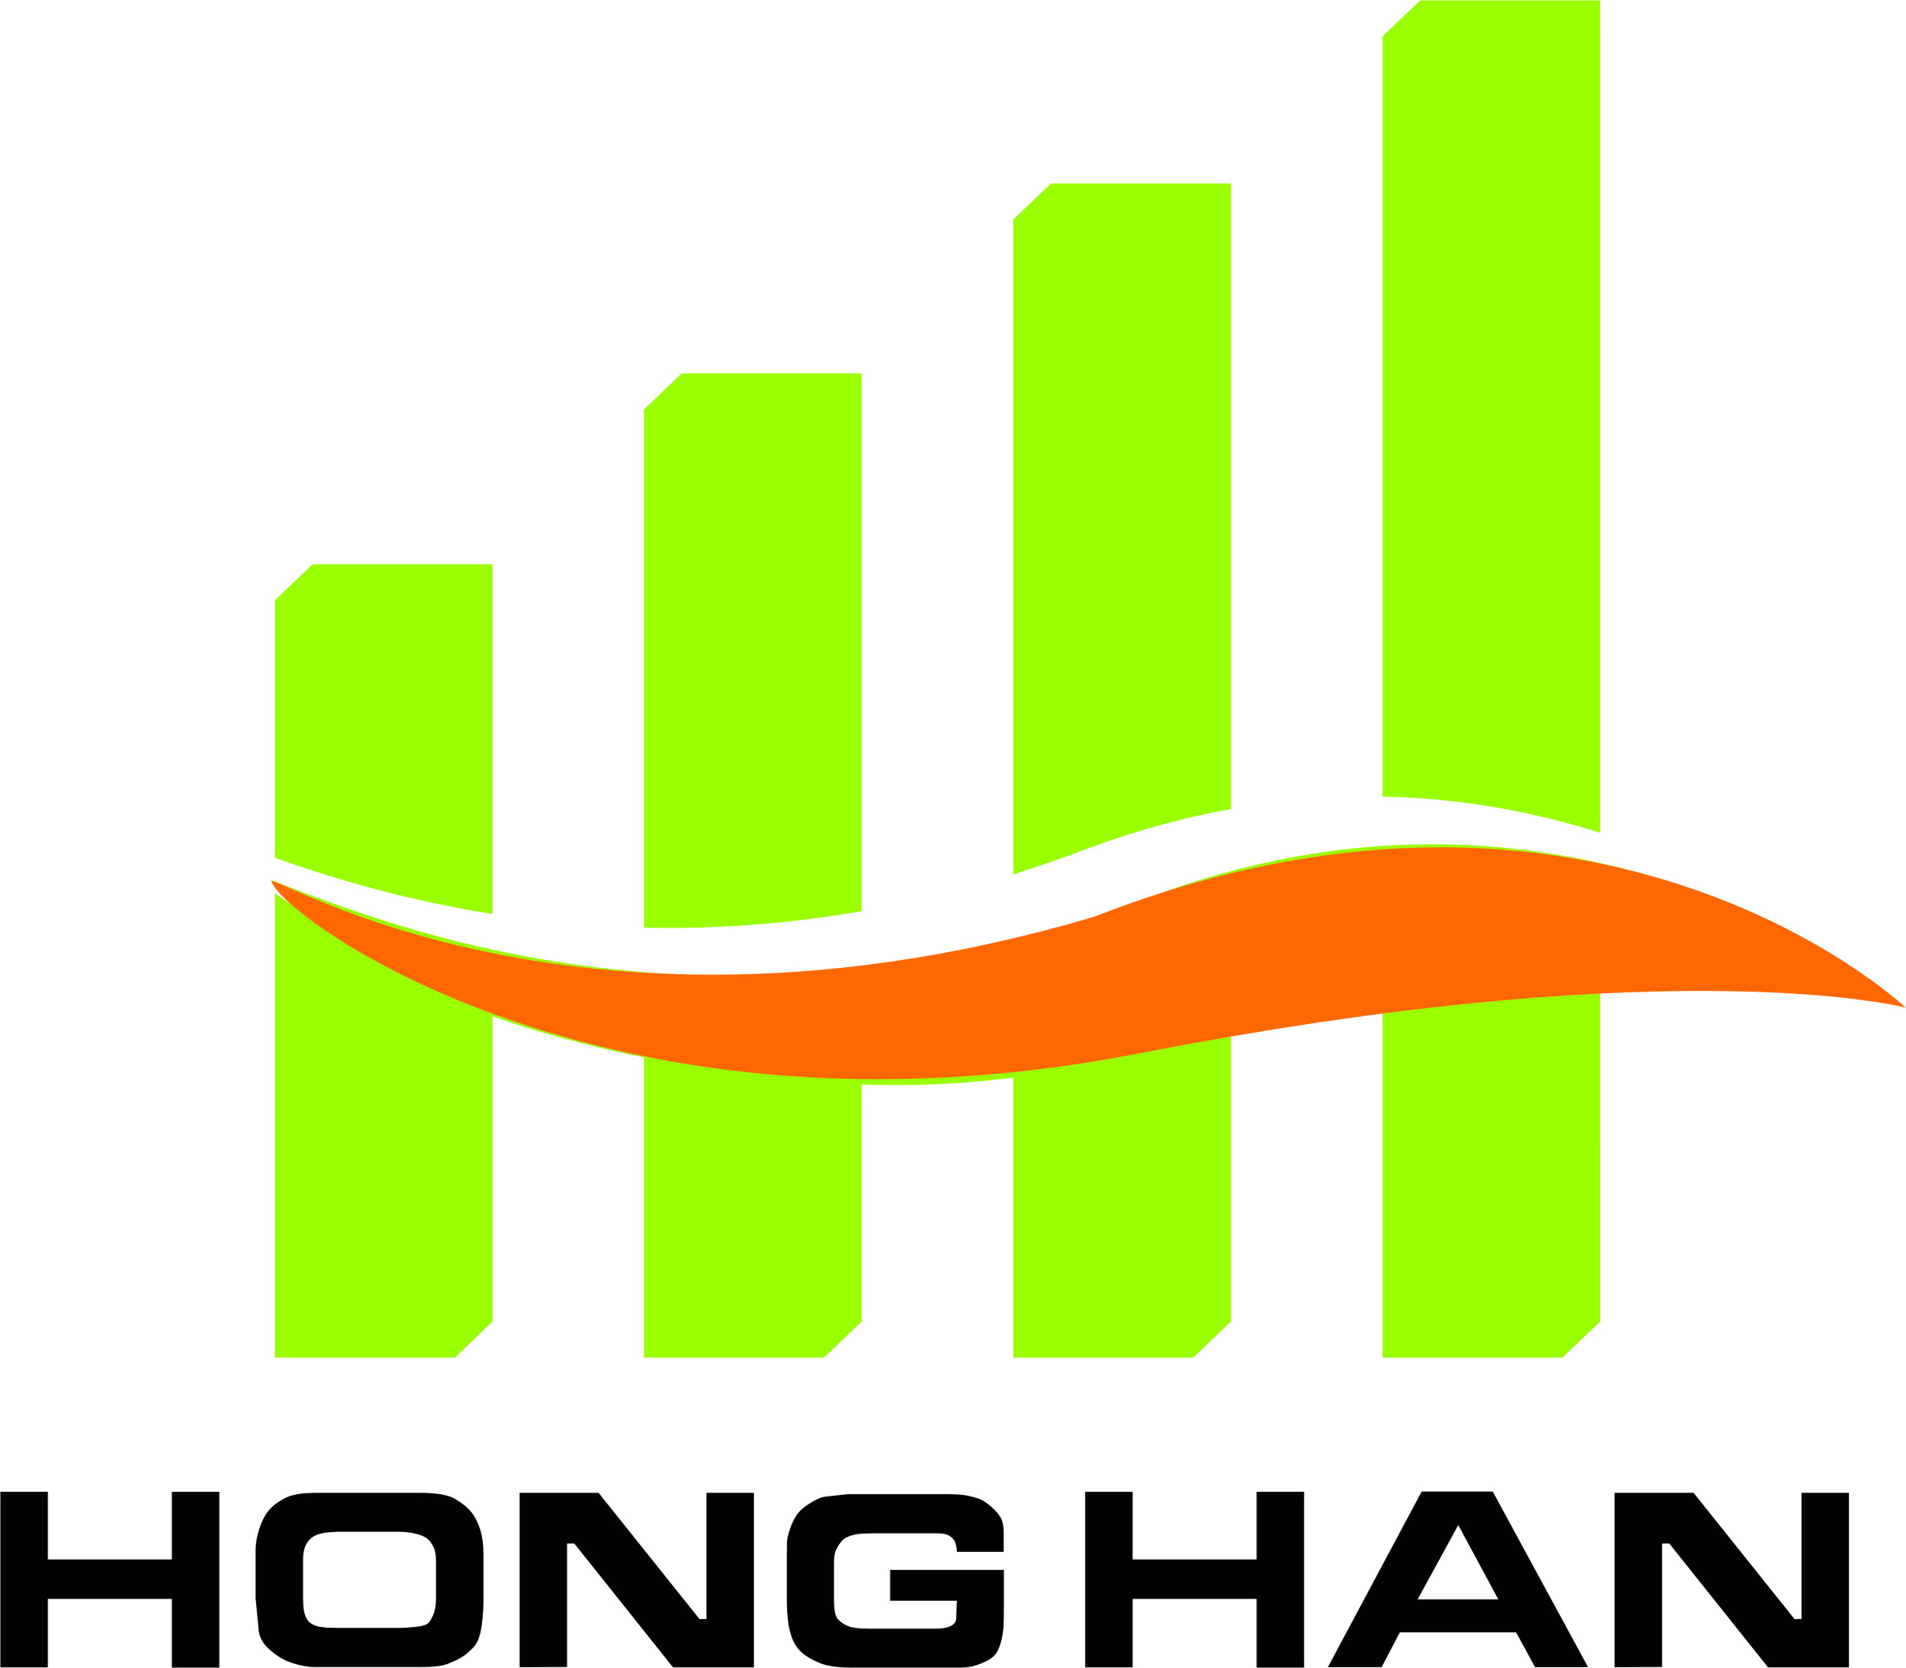 招 聘 简 章
厦门弘翰实业有限公司起于2011年11月，公司主营产品为针梭织套装系列、睡衣系列、爬爬衣系列等。产品主要销往美国、加拿大和欧洲以及日本市场。目前的主要客户包括KAHNLUCAS、COSTCO、Wal-Mart等。经过几年的快速发展和公司全体员工的共同努力，已发展成拥有自己的现代化办公大楼和标准化厂房，公司建筑面积近10000平方米，现有职工200余人。公司对产品的开发、设计、生产、运作、品质控制、营销策划等方面具有完整而又严格的管理体系, 以及一流的先进生产设备，充分体现了公司的经济实力，以及高素质团队的管理能力。公司推崇《利益共享，分工协作，实现共赢，共同发展》的企业管理理念。从而塑造出一支具有高度凝聚力和忠诚度的员工队伍，正是每一个弘翰人所发挥出来的工作热情和创造力，为企业的发展提供了源源不断的动力，为企业走向国际化大舞台打下更坚实的基础。展望未来，我们满怀信心，充满理想与激情。弘翰人，承继着荣耀与梦想，将以创百年企业、树百年弘翰品牌而努力奋斗。
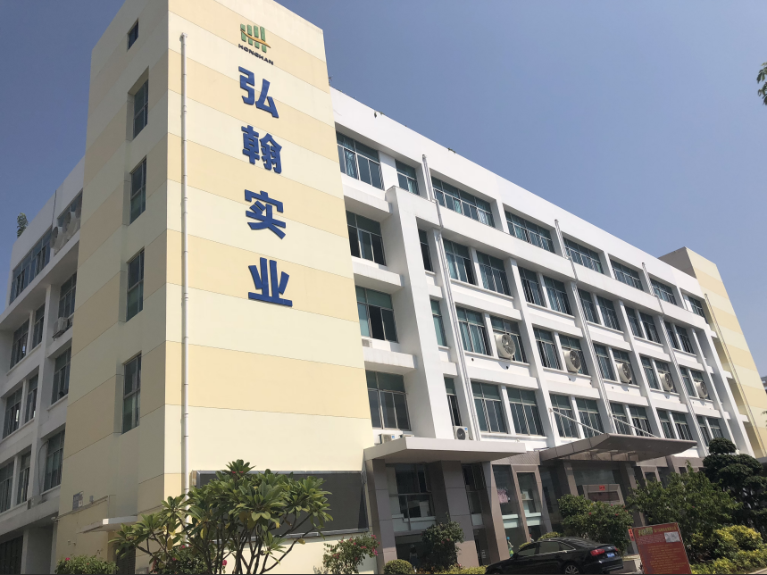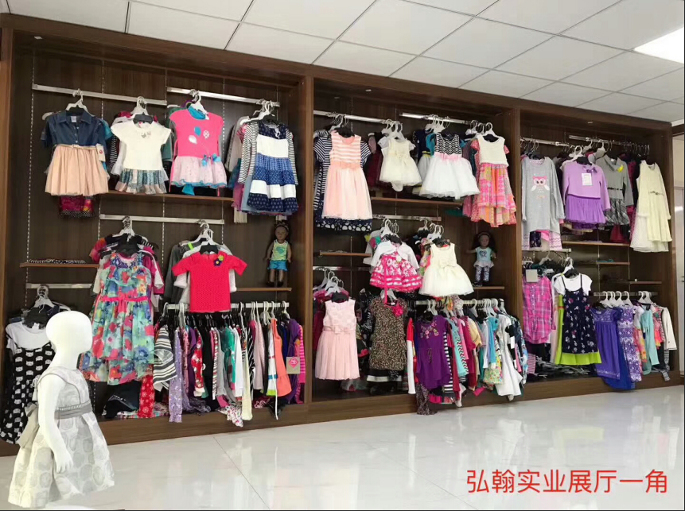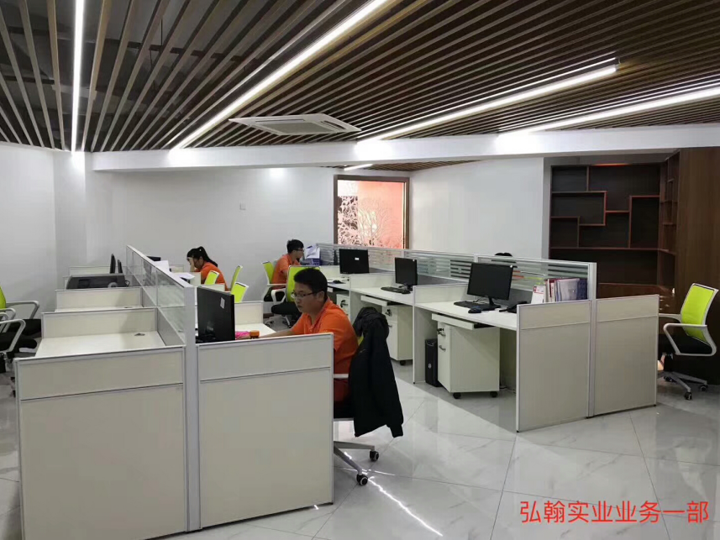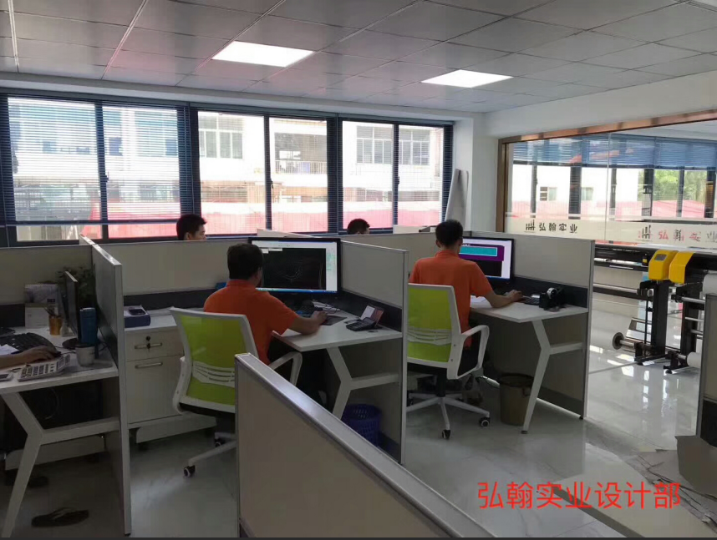
招聘岗位
储备干部：4名(业务理单、采购发展）。

公司福利
· 实习薪资2500元-3500元，转正4000元-7000元
· 实习生提供免费住房、免费工作餐
· 中秋聚餐博饼、尾牙活动、年度旅游、聚餐团建
· 年终奖金、开门红包

招 聘 联系人： 王小姐
联 系 邮 箱： hr@honghangarments.com
招聘专线电话： 0592-7799280 -618 18005021002
招 聘 地 址： 厦门市同安工业集中区思明园99号

欢迎加入弘翰大家庭！

